**中航信托•天启【2020】201号福州螺洲TOD项目**

**投资集合资金信托计划**

**2020年10月监管报告**

**项目名称：中航信托•天启【2020】201号福州螺洲TOD项目投资集合资金信托计划**

**委托方：中航信托股份有限公司**

**受托方：北京康信君安资产管理有限公司**

**监管人员：王存丽**

**日期：2020年11月10日**

**目录**

1项目基本情况 1

1.1项目公司基本情况 1

1.2项目概况 2

2重大事件披露 3

3项目五证办理及施工进度情况 4

3.1项目五证办理情况说明 4

3.2项目施工情况 5

3.2.1项目2020年10月施工进度情况及11月施工计划 5

3.2.2项目施工进度分析 5

4印鉴使用情况 7

5合同签订情况 8

5.1新签订合同情况 8

5.2项目合同支付情况 8

6资金情况 10

6.1资金流出情况 10

6.2资金流入情况 15

6.2.1销售回款流入 15

6.2.2其他资金流入 15

6.3各类保证金情况 15

6.4各银行账户余额 16

7项目成本统计 16

7.1资金使用情况统计 16

7.2合约成本统计 17

8项目销售情况 18

8.1当地销售政策（预售政策、限购限售、限价政策描述） 18

8.2项目销售及营销推广计划 18

8.3项目销售情况统计 18

9下期关注重点 19

附件 20

附件一 SPV公司对账单 20

附件二 项目公司对账单 21

附件三 用印登记薄 24

为了方便阅读之目的，本报告中将部分名称简写为：

·SPV公司：宁德融熙置业有限公司

·项目公司：福州首融房地产开发有限公司

·中航信托：中航信托股份有限公司

·康信资管：北京康信君安资产管理有限公司

# 1项目基本情况

## 1.1项目公司基本情况

中航信托成立《中航信托•天启【2020】201号福州螺洲TOD项目投资集合资金信托计划》（以下简称“信托计划”），中航信托以99,000万元向SPV公司增资获取其49%股权并以资本公积形式对SPV公司进行投资。SPV公司最终将资金投入项目公司，用于福州螺洲TOD项目的开发建设。具体情况如下图所示：

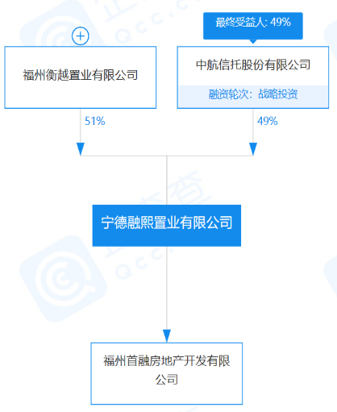

图1 宁德融熙置业有限公司股权穿透图

福州螺洲TOD项目地块由福州首开福泰投资有限公司于2020年2月27日以底价获取，经融创与首开约定，后续将由项目公司通过签订土地出让补充合同来承接福州首开福泰投资有限公司对福州螺洲TOD项目地块的权益，同时融创通过SPV公司持股42%，福州首开福泰投资有限公司对项目公司持股58%，共同开发福州螺洲TOD项目地块。具体情况如下图：

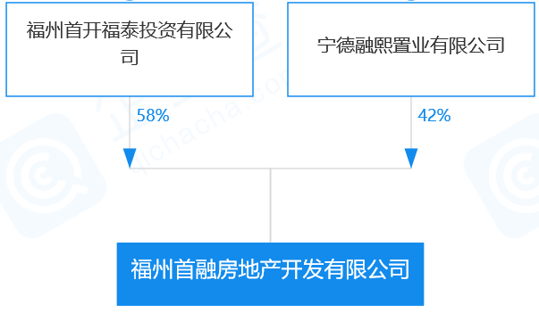

图2 项目公司股权穿透图

## 1.2项目概况

2020年2月27日，福州首开福泰投资有限公司在福州市自然资源规划局的行政中心拍卖活动现场以底价29.59亿竞得福州宗地2020-08号，推广名为“云洲郡”，楼面地价10280元/㎡，并于2020年6月8日取得建设用地规划许可证，建设地点为福州市仓山区螺洲城峰路南侧，轨道交通4号线螺洲车辆段上盖及周边地块出让，总面积为191900㎡，用途为住宅、商业、商务用地，容积率上限为1.5，绿地率30%，其中商业商务建筑面积≥9000㎡且≤15000㎡，限高50米。该宗地须配建限价商品房4万方，可售面积约24.79万方，该项目由融创和福州首开联合开发，双方联合成立项目公司，由融创负责操盘，此外，该地块周边分布有海西佰悦城、螺洲历史风貌区、螺洲温泉小镇等商业休闲配套。

根据信托尽调报告，项目详细经济指标见下表：

|  |  |  |  |  |  |
| --- | --- | --- | --- | --- | --- |
| **项目名称** | | | | **单位** | **数值** |
| **1** | **建设用地面积** | | | ㎡ | 191,879 |
| **2** | **总建筑面积** | | | ㎡ | 426,943 |
| **其中** | **计容建筑面积** | | | ㎡ | 287,818 |
| **其中** | **住宅建筑面积** | | ㎡ | 260,160 |
| **其中** | **高层住宅** | ㎡ | 220,160 |
| **限价房** | ㎡ | 40,000 |
| **商业建筑面积** | | ㎡ | 9,000 |
| **社区配套面积** | | ㎡ | 18,659 |
| **3** | **建筑占地面积** | | | ㎡ | 39,670 |
| **4** | **绿地面积** | | | ㎡ | 163,723 |
| **5** | **总户数** | | | 户 | 3,250 |
| **6** | **居住人口** | | | 人 | 11,389 |
| **7** | **可售机动车停车位** | | | 辆 | 3,109 |

# 2重大事件披露

1. 项目公司的首次董事会会议召开时间推迟至2010年11月。

# 3项目五证办理及施工进度情况

## 3.1项目五证办理情况说明

截止到2020年10月31日，项目已经取得了建设用地规划许可证，具体证照办理进度情况如下表：

**项目五证办理进度情况表**

| **序号** | **证件名称** | **政策要求** | **预计取证日期** | **实际取证日期** | **备注** |
| --- | --- | --- | --- | --- | --- |
| 1 | 不动产权证书 | 1. 应该提供申请表及申请人身份证明、国有建设用地使用权出让合同(含用地红线图）、出让金票据、一般缴款书、权籍调查成果确认单、宗地图、测量报告、完税凭证； 2. 依据不动产登记办法办理。 | 2021年1月 | 尚未取得 | 因土地出让金未交清、地铁施工未完成等原因，项目地块尚未交地，《不动产权证书》尚未取得。 |
| 2 | 建设用地规划许可证 | -- | 2021年2月 | 2020年6月8日 | 由首开方保管，尚未纳入共管。 |
| 3 | 建设工程规划许可证 | 1、应当提交使用土地的有关证明文件、建设工程设计方案等材料；  2、需要建设单位编制修建性详细规划的建设项目，还应当提交修建性详细规划；  3、对符合控制性详细规划和规划条件的，由城市、县人民政府城乡规划主管部门或者省、自治区、直辖市人民政府确定的镇人民政府核发建设工程规划许可证。 | 2020年9月 | 尚未取得 | 项目公司新排布的专项计划为2020年11月取得，目前按计划推进。 |
| 4 | 施工许可证 | 1、已经办理该建筑工程用地批准手续。  2、已经取得建设工程规划许可证。  3、施工场地已经基本具备施工条件，需要拆迁的，其拆迁进度符合施工要求。  4、已经确定施工企业。  5、已满足施工需要的施工图纸及技术资料，施工图设计文件已按规定进行了审查。  6、有保证工程质量和安全的具体措施。施工企业编制的施工组织设计中有根据建筑工程特点制定的相应质量、安全技术措施，专业性较强的工程项目编制的专项质量、安全施工组织设计，并按照规定办理了工程质量、安全监督手续。  7、按照规定应该委托监理的工程已委托监理。  8、建设资金已经落实。 | 2020年9月 | 尚未取得 | 项目公司新排布的专项计划为2021年3月，待取得《不动产权证书》后取得。 |
| 5 | 商品房预售许可证 | 1、预售方案及申请、土地使用权证、用地规划许可证、工程规划许可证、施工许可证等证照、工程建设情况说明（投入开发建设资金达到工程建设总投资25%以上；2、已确定施工商品房项目进度和竣工交付日期、项目建筑主体施工形象进度须达到总层数的三分之一）、已在项目所在地的银行设立商品房预售款监管专用账户、白蚁防治合同及备案表和楼盘表备案已取得。 | 2021年2月 | 尚未取得 | 未到办理节点 |

注：以上表格中的五证计划取得时间数据依据信托尽调报告所填列，实际取得时间以实际情况为准。

## 3.2项目施工情况

### 3.2.1项目2020年10月施工进度情况及11月施工计划

截至2020年10月31日，项目现场施工情况如下：

展示区已交地，大区工地由地铁方施工并管理；

展示区已封顶，并完成首层和二层装饰装修施工工程；

项目11月施工计划如下：

11月计划完成展示区三层装饰装修施工以及外立面装饰装修施工。

### 3.2.2项目施工进度分析

| **关键节点** | **计划完成时间** | **实际形象进度** |
| --- | --- | --- |
| 开工（落地区域） | 2020年9月 | 尚未开工，部分临时设施已进场 |
| 开工（地铁上盖区域） | 2021年2月 |  |
| 首开区达到预售条件 | 2021年1月 |  |
| 首开区结构封顶 | 2021年7月 |  |
| 首开区竣工备案 | 2022年6月 |  |

注：以上表格中的工程进度计划完成时间数据依据信托尽调报告所填列，实际形象进度以工程现场为准。

根据康信资管驻场人员对现场的勘查，截至2020年10月30日，项目公司展示区已封顶，大区部分尚未交地仍由地铁方施工并管理，展示区工程形象进度与项目公司提交施工进度一致，工地现场情况详见现场照片。

由于地铁方尚未交地，落地区域地铁厂房尚未搬迁，项目实际工程进度迟于尽调报告中的计划进度。根据项目公司周例会安排，为节约搬迁成本，项目公司已调整施工顺序，先进行展示区施工，后期根据地铁方实际交地情况再作安排，上述新全景计划尚未通过董事会审批。

由于项目公司未办理展示区施工证及未批先建手续即开始施工，违反了《中华人民共和国建筑法》、《建筑工程施工许可管理办法》等法律法规，有收到最高工程施工合同金额的2%处罚及停工整顿的风险，项目公司表示已知晓该事项，并愿意接受处罚。

（转下页）

**标的项目现场照片（2020年10月）**

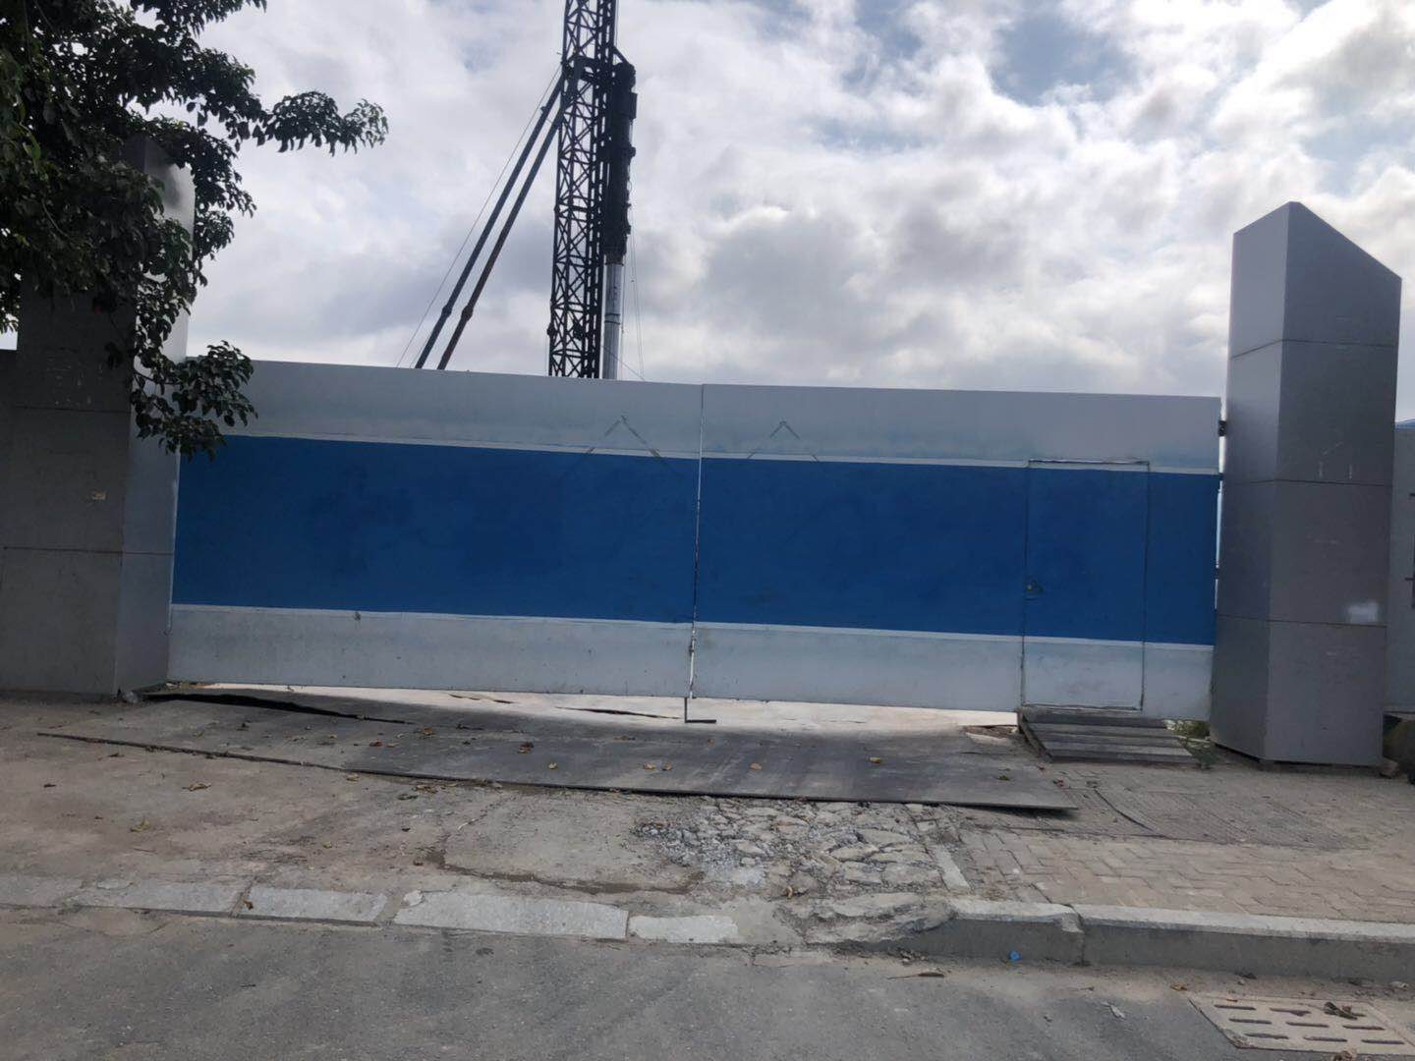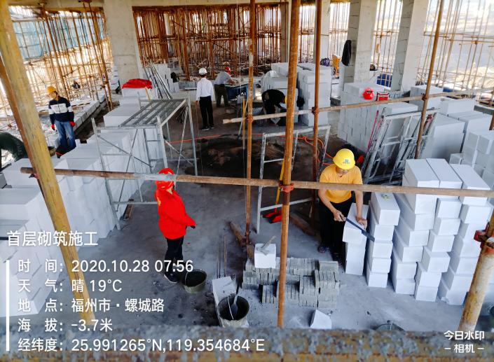

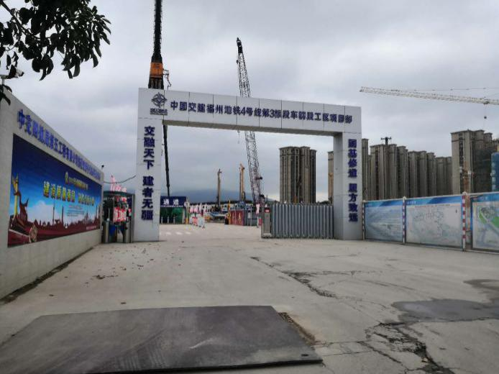

1、项目地块大门（地铁方管理） 2、首层砌筑施工

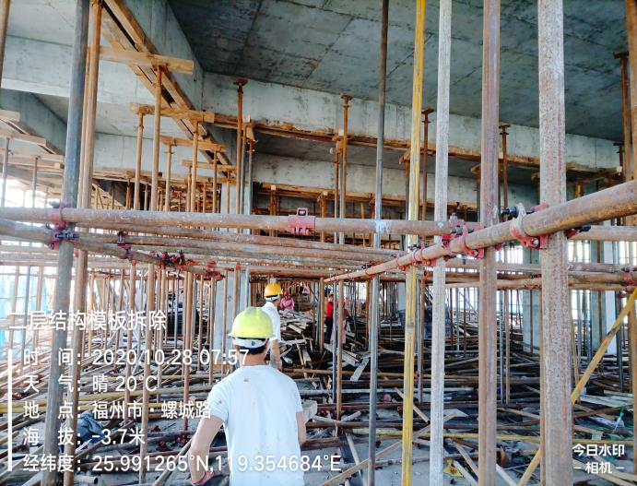

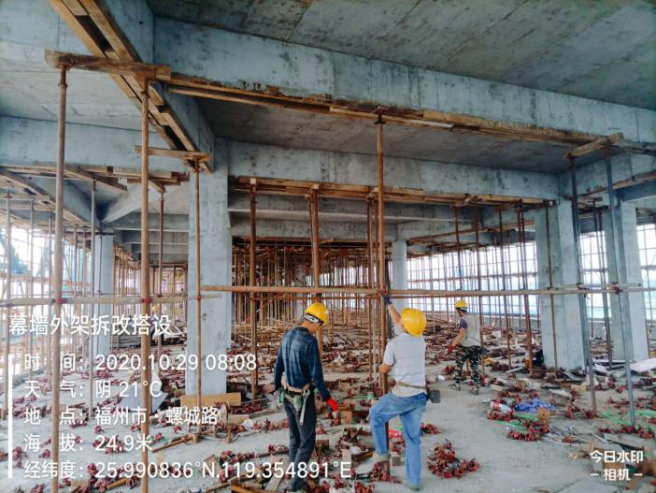

3、幕墙外架拆改搭设 4、二层结构模板拆除

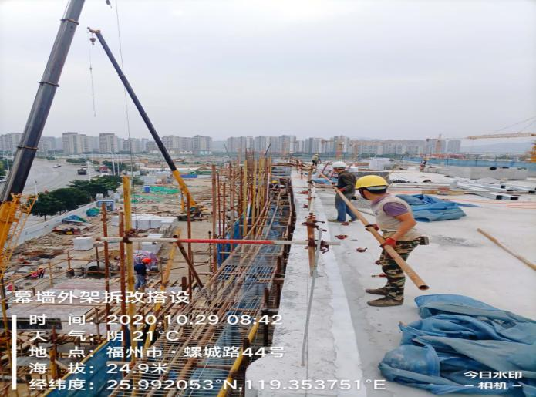

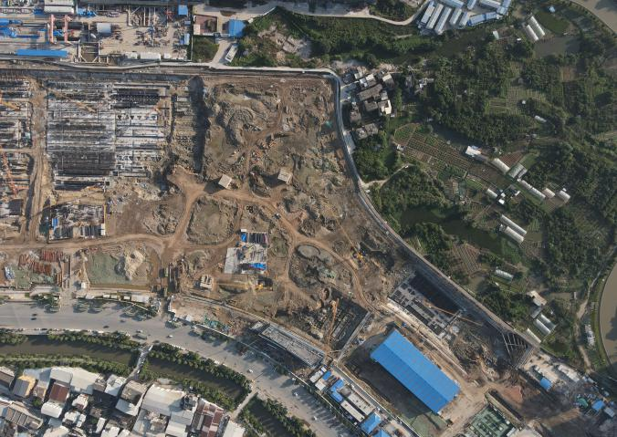

5、幕墙外架拆改搭设 6、项目地块航拍图

# 4印鉴使用情况

根据根据监管协议的约定，康信资管人员与SPV公司共管的印鉴为：公章、法定代表人人名章、财务专用章、发票专用章；与项目公司共管的印鉴为：公章、法定代表人人名章、财务专用章。对于印章的使用，项目公司人员按照中航信托的要求，履行印章使用流程，康信资管监管人员了解用印事由，通过微信书面和发送邮件的方式向中航信托领导提交用印申请，待中航信托领导批复后方给予盖章。SPV公司10月份未用印，项目公司印鉴使用情况详见下表：

|  |  |  |  |  |  |
| --- | --- | --- | --- | --- | --- |
| **公司名称** | **公章（份）** | **法人人名章（份）** | **财务专用章（份）** | **发票专用章（份）** | **备注** |
| 宁德融熙置业有限公司 | 0 | 0 | 0 | 0 |  |
| 福州首融房地产开发有限公司 | 73 | 14 | 0 | 无 |  |

**项目公司2020年10月印章使用明细表**

| **日期** | **印鉴名称及使用次数** | **用印事由** | **用印材料** | **申请部门** | **经办人** | **监印人** |
| --- | --- | --- | --- | --- | --- | --- |
| 2020-10-09 | 公章（9） | 关于开具电费增值税专用发票申请报告用印 | 开具电费增值税专用发票申请报告、公司介绍信、首融公司一般纳税人 | 工程部 | 吴慧清 | 王存丽、吴慧清 |
| 2020-10-12 | 公章（8）、法人章（8） | 安全协议（地铁） | 安全协议 | 开发部 | 肖燕 | 王存丽、吴慧清 |
| 2020-10-16 | 公章（3） | 开具电信发票 | 电信发票 | 行政部 | 赵玲 | 王存丽、吴慧清 |
| 2020-10-19 | 公章（1） | 关于云洲郡B1B3B4B8区结构设计提资资料的用印审批 | 对外发函 | 开发部 | 郑敬明 | 王存丽、吴慧清 |
| 2020-10-19 | 公章（4） | 示范区外立面工程中标通知书用印 | 示范区外立面工程中标通知书 | 成本部 | 杜金毅 | 王存丽、吴慧清 |
| 2020-10-19 | 公章（12） | 关于电力建设工程合同、电力改迁工程合同、电力工程勘测合同的用印 | 电力建设工程合同、电力改迁工程合同、电力工程勘测合同 | 开发部 | 肖燕 | 王存丽、吴慧清 |
| 2020-10-26 | 公章（3） | 中建二局表扬信用印申请 | 表扬信 | 工程部 | 吴慧清 | 王存丽、吴慧清 |
| 2020-10-26 | 公章（3） | 关于云洲郡B1B3B4B8区结构设计提资资料的用印审批 | 关于提交2020-08号地块设计文件的报告 | 开发部 | 郑敬明 | 王存丽、吴慧清 |
| 2020-10-26 | 公章（6） | 福州云洲郡项目临时用电工程合同的用印审批 | 临电合同 | 成本部 | 毛云宁 | 王存丽、吴慧清 |
| 2020-10-30 | 公章（6）、法人章（6） | 白蚁备案合同及补充协议的用印审批 | 白蚁备案合同、补充协议 | 开发部 | 肖燕 | 王存丽、吴慧清 |
| 2020-09-10 | 公章（6） | 应福州市自规局要求办理建设工程规划许可证需提供告之承诺书 | 承诺书、建设工程规划许可承诺表 | 开发部 | 肖燕 | 王存丽、吴慧清 |
| 2020-09-16 | 公章（12） | 关于福州螺洲TOD项目优号安装申请函及承诺书等相关材料盖章 | 申请函、承诺书、经办人身份证、首融营业执照副本 | 营销部 | 严雪梅 | 王存丽、吴慧清 |

2020年10月1日至2020年10月31日，SPV公司和项目公司均无证照、印鉴外出使用情况。

# 5合同签订情况

## 5.1新签订合同情况

2020年08月07日入场后至2020年10月31日，SPV公司无新签订的合同。

2020年8月7日入场后至2020年10月31日，项目公司共计签订合同11份，合同总价8,693,862.51元。本月新签订合同金额1,026,381.51 元，本月合同结算金额为750,942.00元，2020年10月新签订合同情况如下表：

**2020年10月项目公司合同签订情况表**

| **用印日期** | **对方单位** | **合同文件名称** | **合同内容** | **合同金额（元）** |
| --- | --- | --- | --- | --- |
| 2020-10-19 | 福建亿力电力工程有限公司配电工程分公司 | 电力建设工程合同 | 提供云洲郡项目展示区电力设备改迁工程服务 | 91,687.00 |
| 2020-10-19 | 福州电业监理咨询有限公司 | 电力建设工程委托监理合同 | 提供云洲郡项目展示区电力设备改迁工程监理服务 | 3,026.00 |
| 2020-10-19 | 福州电力设计院有限公司 | 电力工程勘察设计合同 | 为云洲郡项目展示区电力设备改迁工程提供施工图设计及编制预算 | 4,629.00 |
| 2020-10-26 | 福建榕普电力工程有限公司 | 临电合同 | 提供云洲郡项目展示区临时用电工程 | 927,039.51 |

## 5.2项目合同支付情况

依据项目公司提供的合同台账，截至2020年10月31日，项目公司共签订合同（含补充协议）13份，合同金额共计2,967,693,862.51元，依据合同已支付1,482,735,263.00元，其中2020年10月合同支付1,870,942.00元，待支付合同金额1,484,958,599.51元，合同支付情况详见下表：

|  |  |  |  |  |  |  |  |  |
| --- | --- | --- | --- | --- | --- | --- | --- | --- |
| **合同类型** | **合同编号** | **签订时间** | **对方单位** | **合同名称** | **合同金额** | **付款情况** | | |
| **（元）** | **本期支付（元）** | **累计支付（元）** | **累计支付比例** |
| 土地合同 | 350100202002270P019补1号—2020 | 2020/3/30 | 福州市自然资源和规划局、福州首开福泰投资有限公司 | 国有建设用地使用权出让合同补充合同 | 2,959,000,000.00 | 0.00 | 1,479,500,000.00 | 50% |
| **土地合同合计** | | | | | **2,959,000,000.00** | 0.00 | **1,479,500,000.00** | **50%** |
| 前期类 | -- | 2020/6/30 | 广州地铁设计研究院股份有限公司、北京国科天创建筑设计院有限责任公司江西分公司 | 仓山宗地2020-08号地块上盖开发及白地基坑开挖对螺洲车辆段影响的安全评估技术咨询合同 | 3,600,000.00 | 0.00 | 1,080,000.00 | 30% |
| 前期类 | -- | 2020/7/30 | 福建榕桓建设有限公司 | 搬迁协议 | 1,320,960.00 | 900,000.00 | 1,050,000.00 | 79.48% |
| 前期类 | FCCDRI-SF-XQ-202007-250 | 2020/7/14 | 福州城建设计研究院有限公司 | 设计合同书 | 4,029.00 | 0.00 | 4,029.00 | 100% |
| 前期类 | 2020062452002 | 2020/8/3 | 福州市自来水有限公司 | 用户安装工程施工合同书 | 130,292.00 | 0.00 | 130,292.00 | 100% |
| 前期类 | CTC-FJFZ-2020-002484 | 2020/9/1 | 中国铁塔股份有限公司福州市分公司 | “云洲郡”项目施工工地网络优化技术服务合同 | 651,600.00 | 651,600.00 | 651,600.00 | 100% |
| **前期类合同合计** | | | | | **5,706,881.00** | **1,551,600.00** | **2,915,921.00** | **51.09%** |
| 工程设计类 | -- | 2020/9/28 | 上海卡纳建筑装饰设计工程有限公司 | 福州市云洲郡项目装饰装修工程设计合同 | 1,380,600.00 | 0.00 | 0.00 | 0.00 |
| 工程设计类 | -- | 2020/10/19 | 福建亿力电力工程有限公司配电工程分公司 | 电力建设工程合同 | 91,687.00 | 91,687.00 | 91,687.00 | 100% |
| 工程设计类 | -- | 2020/10/19 | 福州电业监理咨询有限公司 | 电力建设工程委托监理合同 | 3,026.00 | 3,026.00 | 3,026.00 | 100% |
| 工程设计类 | -- | 2020/10/19 | 福州电力设计院有限公司 | 电力工程勘察设计合同 | 4,629.00 | 4,629.00 | 4,629.00 | 100% |
| 工程设计类 | -- | 2020/10/26 | 福建榕普电力工程有限公司 | 福州云洲郡项目临时用电工程合同文件 | 927,039.51 | 0.00 | 0.00 | 0.00 |
| **工程设计类合同合计** | | | | | **2,406,981.51** | **99,342.00** | **99,342.00** | **4.13%** |
| 营销类 | -- | 2020/7/27 | 杭州捷群广告有限公司 | 螺洲TOD项目2020年度广告服务合同 | 550,000.00 | 220,000.00 | 220,000.00 | 40.00% |
| 营销类 | -- | 2020/8/10 | 上海良晓信息科技有限公司 | 合作意向书 | 30,000.00 | 0.00 | 0.00 | 0.00 |
| **营销类合同合计** | | | | | **580,000.00** | **220,000.00** | **220,000.00** | **37.93%** |
| **总计** | | | | | **2,966,667,481.00** | **1,870,942.00** | **1,482,735,263.00** | **50%** |

# 6资金情况

## 6.1资金流出情况

2020年10月份，项目公司计划支付817.83万元，实际支付197.97万元，资金计划执行情况见下表：

|  |  |  |  |  |
| --- | --- | --- | --- | --- |
| **项目** | **计划付款金**  **（万元）** | **实际付款金额**  **（万元）** | **月度计划资金使用率** | **支出说明** |
| 工程款支出 | 761.01 | 165.09 | 22.00% | 该部分费用为支付搬迁工程款90.00万元，支付给铁塔股份有限公司的网络优化服务费用65.16万元，以及配电工程涉及的工程款、监理费、设计费共计9.93万元；计划支付的电力工程款，设计咨询委托服务设计费和地勘工程款由于合同均未签订，故资金计划内相应金额均未支付. |
| 销售费用 | 29.82 | 22.00 | 73.78% | 该部分费用为支付项目公司广告合同8-9月月费各11.00万元，未支付的金额为销售人员的工资，因为项目公司的销售人员正在招聘过程中，故该部分费用尚未涉及。 |
| 管理费用 | 27.00 | 10.88 | 40.29% | 该部分费用为项目公司日常餐费、差旅费报销以及项目帮公司物业水电费用，未支付的费用为尚未使用的招待费。 |
| **合计** | **817.83** | **197.97** | **24.21%** |  |

注：2020年10月另发生银行扣手续费和服务费83.60元，在10月资金计划中未单独列示。

2020年10月份，SPV公司及项目公司资金使用情况详见下表：

（转下页）

**SPV公司资金流出明细表**

| **序号** | **收款方** | **资金用途** | **金额（元）** | **支付时间** | **出款账户** | **用款类型** | **备注** |
| --- | --- | --- | --- | --- | --- | --- | --- |
| 1 | 中国建设银行 | 对公自助服务-自助设备使用费 | 30.00 | 2020-10-14 | 建设银行（1328） | 财务费用 |  |
| 2 | 中国建设银行 | 对公人民币转账、汇款（含退汇）-对公资金划转跨行同城 | 90.06 | 2020-10-19 | 建设银行（1328） | 财务费用 |  |
| 3 | 中国建设银行 | 对公人民币转账、汇款（含退汇）-对公资金划转跨行同城 | 0.80 | 2020-10-19 | 建设银行（1328） | 财务费用 |  |
| **合计** | | | **120.86** | | | | |

**项目公司资金流出明细表**

| **序号** | **收款方** | **资金用途** | **金额（元）** | **支付时间** | **出款账户** | **用款类型** | **备注** |
| --- | --- | --- | --- | --- | --- | --- | --- |
| 1 | 中国建设银行 | 福州电信固定电话缴费过渡户 | 100.00 | 2020-10-01 | 建设银行（6536） | 管理费用 |  |
| 2 | 中国建设银行 | 对公自助服务-自助设备使用费 | 30.00 | 2020-10-14 | 建设银行（6536） | 财务费用 |  |
| 3 | 庄小玲 | 餐费报销 | 1,495.00 | 2020-10-15 | 建设银行（6536） | 管理费用 |  |
| 4 | 庄小玲 | 餐费报销 | 1,478.00 | 2020-10-15 | 建设银行（6536） | 管理费用 |  |
| 5 | 庄小玲 | 餐费报销 | 923.00 | 2020-10-15 | 建设银行（6536） | 管理费用 |  |
| 6 | 庄小玲 | 餐费报销 | 918.00 | 2020-10-15 | 建设银行（6536） | 管理费用 |  |
| 7 | 庄小玲 | 餐费报销 | 1,486.00 | 2020-10-15 | 建设银行（6536） | 管理费用 |  |
| 8 | 庄小玲 | 餐费报销 | 1,248.00 | 2020-10-15 | 建设银行（6536） | 管理费用 |  |
| 9 | 肖燕 | 餐费报销 | 937.00 | 2020-10-15 | 建设银行（6536） | 管理费用 |  |
| 10 | 肖燕 | 餐费报销 | 1,415.00 | 2020-10-15 | 建设银行（6536） | 管理费用 |  |
| 11 | 郑超杰 | 餐费报销 | 1,188.00 | 2020-10-15 | 建设银行（6536） | 管理费用 |  |
| 12 | 肖燕 | 餐费报销 | 873.00 | 2020-10-15 | 建设银行（6536） | 管理费用 |  |
| 13 | 郑超杰 | 餐费报销 | 1,405.00 | 2020-10-15 | 建设银行（6536） | 管理费用 |  |
| 14 | 郑超杰 | 餐费报销 | 1,397.00 | 2020-10-15 | 建设银行（6536） | 管理费用 |  |
| 15 | 郑超杰 | 餐费报销 | 1,295.00 | 2020-10-15 | 建设银行（6536） | 管理费用 |  |
| 16 | 郑超杰 | 餐费报销 | 1,477.00 | 2020-10-15 | 建设银行（6536） | 管理费用 |  |
| 17 | 郑超杰 | 餐费报销 | 1,328.00 | 2020-10-15 | 建设银行（6536） | 管理费用 |  |
| 18 | 郑超杰 | 餐费报销 | 1,227.00 | 2020-10-15 | 建设银行（6536） | 管理费用 |  |
| 19 | 吴凌悦 | 差旅费报销 | 12,105.73 | 2020-10-15 | 建设银行（6536） | 管理费用 |  |
| 20 | 赵玲 | 差旅费 | 999.00 | 2020-10-15 | 建设银行（6536） | 管理费用 |  |
| 21 | 郑超杰 | 餐费报销 | 1,099.00 | 2020-10-15 | 建设银行（6536） | 管理费用 |  |
| 22 | 福州市鼓楼区玉兰轩文化用品店 | 办公用品 | 790.00 | 2020-10-15 | 建设银行（6536） | 管理费用 |  |
| 23 | 郑超杰 | 餐费报销 | 1,129.00 | 2020-10-15 | 建设银行（6536） | 管理费用 |  |
| 24 | 郑超杰 | 餐费报销 | 1,055.00 | 2020-10-15 | 建设银行（6536） | 管理费用 |  |
| 25 | 中国建设银行 | 对公人民币转账、汇款（含退汇）-对公资金划转跨行异地 | 10.00 | 2020-10-19 | 建设银行（6536） | 财务费用 |  |
| 26 | 中国建设银行 | 对公人民币转账、汇款（含退汇）-对公资金划转跨行异地 | 10.00 | 2020-10-19 | 建设银行（6536） | 财务费用 |  |
| 27 | 中国建设银行 | 对公人民币转账、汇款（含退汇）-对公资金划转跨行异地 | 32.00 | 2020-10-19 | 建设银行（6536） | 财务费用 |  |
| 28 | 中国建设银行 | 对公人民币转账、汇款（含退汇）-对公资金划转跨行异地 | 1.60 | 2020-10-19 | 建设银行（6536） | 财务费用 |  |
| 29 | 徐达林 | 费用报销 | 1,421.00 | 2020-10-22 | 建设银行（6536） | 管理费用 |  |
| 30 | 徐达林 | 费用报销 | 1,456.00 | 2020-10-22 | 建设银行（6536） | 管理费用 |  |
| 31 | 福建省安德摩尔物业服务有限公司 | 物业费 | 4,579.30 | 2020-10-22 | 建设银行（6536） | 管理费用 |  |
| 32 | 杭州捷群广告有限公司 | 广告服务款 | 220,000.00 | 2020-10-22 | 建设银行（6536） | 营销费用 |  |
| 33 | 徐达林 | 费用报销 | 965.00 | 2020-10-22 | 建设银行（6536） | 管理费用 |  |
| 34 | 徐达林 | 费用报销 | 1,099.00 | 2020-10-22 | 建设银行（6536） | 管理费用 |  |
| 35 | 徐达林 | 费用报销 | 1,236.00 | 2020-10-22 | 建设银行（6536） | 管理费用 |  |
| 36 | 肖燕 | 费用报销 | 1,280.00 | 2020-10-22 | 建设银行（6536） | 管理费用 |  |
| 37 | 福建榕桓建设有限公司 | 搬迁工程款 | 900,000.00 | 2020-10-22 | 建设银行（6536） | 前期费用 |  |
| 38 | 肖燕 | 报销 | 1,350.00 | 2020-10-22 | 建设银行（6536） | 管理费用 |  |
| 39 | 肖燕 | 报销 | 908.00 | 2020-10-22 | 建设银行（6536） | 管理费用 |  |
| 40 | 庄小玲 | 福利费报销 | 3,435.80 | 2020-10-22 | 建设银行（6536） | 管理费用 |  |
| 41 | 肖燕 | 费用报销 | 1,488.00 | 2020-10-22 | 建设银行（6536） | 管理费用 |  |
| 42 | 肖燕 | 费用报销 | 1,469.00 | 2020-10-22 | 建设银行（6536） | 管理费用 |  |
| 43 | 肖燕 | 费用报销 | 1,433.00 | 2020-10-22 | 建设银行（6536） | 管理费用 |  |
| 44 | 肖燕 | 费用报销 | 1,431.00 | 2020-10-22 | 建设银行（6536） | 管理费用 |  |
| 45 | 肖燕 | 费用报销 | 1,307.00 | 2020-10-22 | 建设银行（6536） | 管理费用 |  |
| 46 | 肖燕 | 费用报销 | 1,447.00 | 2020-10-22 | 建设银行（6536） | 管理费用 |  |
| 47 | 肖燕 | 费用报销 | 1,425.00 | 2020-10-22 | 建设银行（6536） | 管理费用 |  |
| 48 | 吴凌悦 | 差旅费 | 1,270.80 | 2020-10-22 | 建设银行（6536） | 管理费用 |  |
| 49 | 徐达林 | 费用报销 | 1,483.00 | 2020-10-22 | 建设银行（6536） | 管理费用 |  |
| 50 | 徐达林 | 费用报销 | 1,496.00 | 2020-10-22 | 建设银行（6536） | 管理费用 |  |
| 51 | 徐达林 | 费用报销 | 1,439.00 | 2020-10-22 | 建设银行（6536） | 管理费用 |  |
| 52 | 徐达林 | 费用报销 | 1,456.00 | 2020-10-22 | 建设银行（6536） | 管理费用 |  |
| 53 | 徐达林 | 费用报销 | 1,323.00 | 2020-10-22 | 建设银行（6536） | 管理费用 |  |
| 54 | 徐达林 | 费用报销 | 1,438.00 | 2020-10-22 | 建设银行（6536） | 管理费用 |  |
| 55 | 徐达林 | 费用报销 | 1,452.00 | 2020-10-22 | 建设银行（6536） | 管理费用 |  |
| 56 | 徐达林 | 费用报销 | 1,379.00 | 2020-10-22 | 建设银行（6536） | 管理费用 |  |
| 57 | 徐达林 | 费用报销 | 1,356.00 | 2020-10-22 | 建设银行（6536） | 管理费用 |  |
| 58 | 徐达林 | 费用报销 | 1,392.00 | 2020-10-22 | 建设银行（6536） | 管理费用 |  |
| 59 | 徐达林 | 费用报销 | 1,356.00 | 2020-10-22 | 建设银行（6536） | 管理费用 |  |
| 60 | 徐达林 | 费用报销 | 1,435.00 | 2020-10-22 | 建设银行（6536） | 管理费用 |  |
| 61 | 徐达林 | 费用报销 | 1,179.00 | 2020-10-22 | 建设银行（6536） | 管理费用 |  |
| 62 | 徐达林 | 费用报销 | 1,279.00 | 2020-10-22 | 建设银行（6536） | 管理费用 |  |
| 63 | 徐达林 | 费用报销 | 1,439.00 | 2020-10-22 | 建设银行（6536） | 管理费用 |  |
| 64 | 徐达林 | 费用报销 | 1,410.00 | 2020-10-22 | 建设银行（6536） | 管理费用 |  |
| 65 | 徐达林 | 费用报销 | 1,428.00 | 2020-10-22 | 建设银行（6536） | 管理费用 |  |
| 66 | 徐达林 | 费用报销 | 1,421.00 | 2020-10-22 | 建设银行（6536） | 管理费用 |  |
| 67 | 徐达林 | 费用报销 | 1,479.00 | 2020-10-22 | 建设银行（6536） | 管理费用 |  |
| 68 | 徐达林 | 费用报销 | 1,483.00 | 2020-10-22 | 建设银行（6536） | 管理费用 |  |
| 69 | 徐达林 | 费用报销 | 1,039.00 | 2020-10-22 | 建设银行（6536） | 管理费用 |  |
| 70 | 徐达林 | 费用报销 | 1,202.00 | 2020-10-22 | 建设银行（6536） | 管理费用 |  |
| 71 | 徐达林 | 费用报销 | 1,376.00 | 2020-10-22 | 建设银行（6536） | 管理费用 |  |
| 72 | 徐达林 | 费用报销 | 1,398.00 | 2020-10-22 | 建设银行（6536） | 管理费用 |  |
| 73 | 徐达林 | 费用报销 | 1,432.00 | 2020-10-22 | 建设银行（6536） | 管理费用 |  |
| 74 | 徐达林 | 费用报销 | 1,465.00 | 2020-10-22 | 建设银行（6536） | 管理费用 |  |
| 75 | 徐达林 | 费用报销 | 731.00 | 2020-10-22 | 建设银行（6536） | 管理费用 |  |
| 76 | 徐达林 | 费用报销 | 1,426.00 | 2020-10-22 | 建设银行（6536） | 管理费用 |  |
| 77 | 徐达林 | 费用报销 | 1,498.00 | 2020-10-22 | 建设银行（6536） | 管理费用 |  |
| 78 | 徐达林 | 费用报销 | 1,432.00 | 2020-10-22 | 建设银行（6536） | 管理费用 |  |
| 79 | 徐达林 | 费用报销 | 1,310.00 | 2020-10-22 | 建设银行（6536） | 管理费用 |  |
| 80 | 中国铁塔股份有限公司福州市分公司 | 服务费 | 651,600.00 | 2020-10-28 | 建设银行（6536） | 前期费用 |  |
| 81 | 福州亿力电力工程有限公司配电工程分公司 | 工程款 | 91,687.00 | 2020-10-28 | 建设银行（6536） | 建筑工程费用 |  |
| 82 | 福州电业监理咨询有限公司 | 监理费 | 3,026.00 | 2020-10-28 | 建设银行（6536） | 前期费用 |  |
| 83 | 福州电力设计院有限公司 | 设计费 | 4,629.00 | 2020-10-28 | 建设银行（6536） | 前期费用 |  |
| **合计** | | | **1,979,826.23** | | | | |

以上数据以项目公司提供的转账付款申请单、监管驻场人员通过网上银行打印对账单为准确定，两种数据相互印证时方可采用，但因监管驻场人员并不获取项目公司记账凭证，因此并不对该款项往来的具体会计记账科目进行确认，只以项目公司提供材料为准。资金流出中，项目公司缴纳的税金及员工社保费用的扣除，以其申报的数据为依据，由银行直接划扣。

## 6.2资金流入情况

**6.2.1销售回款流入**

项目尚未开始销售，暂无销售回款资金流入。

**6.2.2其他资金流入**

2020年10月份，SPV公司和项目公司均无资金流入。

## 6.3各类保证金情况

截止到2020年10月31日，项目公司共收取保证金730,000.00元,退还金额为210,000.00元，其中10月份收取和退还的保证金金额均为0.00元，该资金的具体情况如下：

| **保证金明细** | **收款金额（元）** | **退还金额（元）** | **入账日期** | **退还日期** |
| --- | --- | --- | --- | --- |
| 福建睿晟电力工程投标保证金 | 20,000.00 | 20,000.00 | 2020-06-29 | 2020-09-18 |
| 福建国瑞电力工程投标保证金 | 20,000.00 | 20,000.00 | 2020-06-30 | 2020-09-18 |
| 福建榕普电力工程投标保证金 | 20,000.00 | —— | 2020-06-30 | —— |
| 华中建设开发电力工程投标保证金 | 20,000.00 | 20,000.00 | 2020-06-30 | 2020-09-18 |
| 福州闽发示范区总承包工程（含机电）投标保证金 | 50,000.00 | 50,000.00 | 2020-07-21 | 2020-09-21 |
| 福建璟榕示范区总承包工程（含机电）投标保证金 | 50,000.00 | 50,000.00 | 2020-07-21 | 2020-09-21 |
| 舜元建设示范区总承包工程（含机电）投标保证金 | 50,000.00 | 50,000.00 | 2020-07-22 | 2020-09-21 |
| 中建二局示范区总承包工程（含机电）投标保证金 | 50,000.00 | —— | 2020-07-23 | —— |
| 泉州市磊盛装饰示范区外立面工程投标保证金 | 50,000.00 | —— | 2020-09-08 | —— |
| 亚鹰建筑科技示范区外立面工程投标保证金 | 50,000.00 | —— | 2020-09-10 | —— |
| 福建绿艺园林景观工程云洲郡景观工程保证金 | 50,000.00 | —— | 2020-09-16 | —— |
| 福建创美园林景观有限公司云洲郡景观工程保证金 | 50,000.00 | —— | 2020-09-16 | —— |
| 福建融众生态工程云洲郡景观工程保证金 | 50,000.00 | —— | 2020-09-18 | —— |
| 福建好家园园林景观工程云洲郡景观工程保证金 | 50,000.00 | —— | 2020-09-18 | —— |
| 北京住总装饰示范区精装修工程投标保证金 | 50,000.00 | —— | 2020-09-27 | —— |
| 深圳鹏城建科集团有限公司 | 50,000.00 | —— | 2020-09-28 | —— |
| 齐家居美（苏州）精装科技有限公司 | 50,000.00 | —— | 2020-09-29 | —— |
| **合计** | **730,000.00** | **210,000.00** |  | |
| **保证金余额** | **520,000.00** | |  | |

## 6.4各银行账户余额

根据项目公司提供的银行流水，截至2020年10月31日，SPV公司各资金账户余额总计67,091.95 元，各账户余额见下表。

**截至2020年10月31日SPV公司各银行账户余额汇总**

| **序号** | **开户行** | **账号** | **余额（元）** |
| --- | --- | --- | --- |
| 1 | 中国建设银行股份有限公司福州金融街支行 | 35050188740700001328 | 67,091.95 |
|  | **合计** | **——** | **67,091.95** |

根据项目公司提供的银行流水，截至2020年10月31日，项目公司各资金账户余额总计5,134,317.03元，各账户余额见下表。

**截至2020年10月31日项目公司各银行账户余额汇总**

| **序号** | **开户行** | **账号** | **余额（元）** |
| --- | --- | --- | --- |
| 1 | 中国建设银行股份有限公司福州城东支行 | 35050161000700006536 | 5,134,317.03 |
|  | **合计** | **——** | **5,134,317.03** |

# 7项目成本统计

## 7.1资金使用情况统计

根据信托尽调报告，项目总目标成本662,014.00万元，建面单方成本约23,001.00元/㎡。截至2020年10月31日，项目已使用资金 157,362.84万元，其中本期已使用 197.98万元，资金使用汇总情况详见下表：

| **项目** | **项目公司目标成本**  **（元）** | **2020年10月** | **截至2020年10月31日累计成本（元）** | **占目标成本比例** |
| --- | --- | --- | --- | --- |
| 一、土地费用 | | | | |
| **原始土地成本** | 2,959,000,000.00 | 0.00 | 1,479,500,000.00 | 50% |
| **契税** | 88,770,000.00 | 0.00 | 88,770,000.00 | 100% |
| 二、承诺成本 | | | | |
| **前期费用** | 63,580,000.00 | 1,551,600.00 | 2,915,921.00 | 4.59% |
| **建安工程** | 1,516,490,000.00 | 99,342.00 | 99,342.00 | 0.01% |
| **基础设施费** | 186,860,000.00 | 0.00 | 0.00 | 0.00 |
| **公共配套实施费** | 122,540,000.00 | 0.00 | 0.00 | 0.00 |
| 三、期间费用和税费 | | | | |
| **财务费用** | 177,100,000.00 | 83.60 | 2,250.48 | 0.0001% |
| **税费** | 1,216,460,000.00 | 0.00 | 1,479,500.00 | 0.12% |
| **管理费用** | 151,680,000.00 | 108,800.63 | 641,427.51 | 0.42% |
| **销售费用** | 137,680,000.00 | 220,000.00 | 220,000.00 | 0.16% |
| **总计** | **6,620,140,000.00** | **1,979,826.23** | **1,573,628,440.99** | **23.77%** |

注：1、项目公司目标成本来源于信托尽调报告，待取得首董会批准的目标成本测算后将进行修正；

1. 累计成本中1,571,232,480.30元为入场前发生成本，以网银入账信息填列；
2. 由于项目公司将增值税专用发票抵扣的部分财务费用计入到税费中，本表格中部分费用数据和项目公司财务报表不完全一致。

2020年10月份发生前期费用及建安工程款5笔，金额共计1,650,942.00元，主要为搬迁工程款、支付给铁塔公司的网络优化技术服务费，以及电力工程费用等，财务费用主要是银行自动划扣的自助设备使用手续费，管理费用为日常费用的报销和物业水电公摊费用。

## 7.2合约成本统计

依据项目公司提供的合同台账，截至2020年10月31日，项目公司已签订合同13份，合同金额共计2,967,693,862.51元，占目标成本的45%；依据合同支付1,482,735,263.00元，待支付合同金额1,484,958,599.51元，合同支付情况详见下表：

|  |  |  |  |  |  |  |
| --- | --- | --- | --- | --- | --- | --- |
| **合同类型** | **合同数量** | **合同金额（元）** | **目标成本（元）** | **签约金额占目标成本的比例** | **累计支付（元）** | **累计支付占目标成本的比例** |
| 土地合同 | 1 | 2,959,000,000.00 | 2,959,000,000.00 | 100% | 1,479,500,000.00 | 50% |
| 前期类 | 5 | 5,706,881.00 | 63,580,000.00 | 8.98% | 2,915,921.00 | 4.59% |
| 工程设计类 | 5 | 2,406,981.51 | 1,825,890,000.00 | 0.13% | 99,342.00 | 0.01% |
| 行政运营类 | - | -- | 151,680,000.00 | 0.00% | 0.00 | 0.00% |
| 财务融资类 | - | -- | 177,100,000.00 | 0.00% | 0.00 | 0.00% |
| 营销类 | 2 | 580,000.00 | 137,680,000.00 | 0.42% | 220,000.00 | 0.16% |
| 其它 | - | -- | 1,305,230,000.00 | 0.00% | 0.00 | 0.00% |
| **合计** | **13** | **2,967,693,862.51** | **6,620,140,000.00** | **44.83%** | **1,482,735,263.00** | **22.40%** |

注：根据2020年3月30日项目公司与福州市自然资源和规划局、福州首开福泰投资有限公司签订的《国有建设用地使用权出让合同补充合同》，项目公司承担原合同中受让人（即福州首开福泰投资有限公司）的一切权利和义务。

# 8项目销售情况

## 8.1当地销售政策（预售政策、限购限售、限价政策描述）

（1）预售政策：

福州市预售政策为：已交付全部土地使用权出让金，取得土地使用权证书；持有建设工程规划许可证、施工许可证、用地规划许可证；按提供预售商品房计算，投入开发建设的资金达到工程建设总投资25%以上，并已经确定施工商品房项目进度和竣工交付日期；商品房项目建筑主体施工形象进度须达到总层数的三分之一（非PC部分施工形象进度须达到总层数的三分之一，PC部分达到正负零）；已在项目所在地的银行设立商品房预售款监管专用账户；白蚁防治合同、备案表已取得；已办理楼盘表备案及一房一价备案表。

（2）限购政策：

福州市限购政策为：本市五城区内户口以家庭为单位，第三套限购；非五城区户口，需提供两年内在本市五城区内累计缴交一年的社保或个税证明，第二套限购；购买144平方以上的住宅产权房产不限购。

福州市限售政策为：本市五城区内户口购买第二套住房，非本市五城区内户口购买第一套住房。取得不动产权证未满2年的限售。

（3）限价政策：

本项目所在区域最高备案价27,726.00元/平米，本项目商品房拟上报备案价为26,500.00 元/平米。

## 8.2项目销售及营销推广计划

（1）项目展示区于2020年9月开工建设，10月封顶，计划于2021年1月开放。

（2）项目拟于2021年2月达到预售条件，取得首批次预售证，于2021年6月取得第二批预售证。

（3）项目公司已签订广告合同一份，合同指定杭州捷群广告有限公司在2020年8月1日至2020年12月31日期间为项目公司提供销售策略、推广策划、广告推广以及项目推广中各阶段的媒介策略、各种媒体组合拟定和媒体执行日程、具体发布计划、媒介预算建议等服务，计划在11月份在通过朋友圈、短信等方式进行推广，并开展榕耀之城阵地媒体包装方案，设置精神堡垒、灯杆旗、桁架、罗马旗和蓝牌等宣传工具；并计划在仓山万达广场租赁宣传展点。

## 8.3项目销售情况统计

项目公司尚未进入销售阶段。

# 9下期关注重点

综上所述，基于目前福州螺洲TOD项目运营状况，在11月监管工作中我司将对下列事项进行重点关注：

1. 关注福州螺洲TOD项目《建设工程规划许可证》办理进度及施工图图审完成情况；
2. 关注福州螺洲TOD项目售楼处主体施工进度及展示区外立面工程、景观工程以及精装修工程合同签订情况；
3. 关注福州螺洲TOD项目全景计划的完成情况，总包招标进展及其它工程合同的签订、执行；
4. 关注项目公司首董会的召开时间安排及首董会会议提案内容；
5. 关注SPV公司、项目公司资金余额及资金使用情况、资金计划完成情况；
6. 关注福州螺洲TOD项目成本动态变化；
7. 关注关联公司对项目公司资金投入情况。

# 附件

# 附件一 SPV公司对账单

**建设银行福州金融街支行（1328）账户10月份银行对账单**

、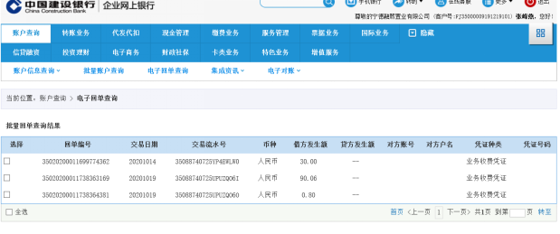

**附件二 项目公司对账单**

**建设银行福州城东支行（6536）账户10月份银行对账单**

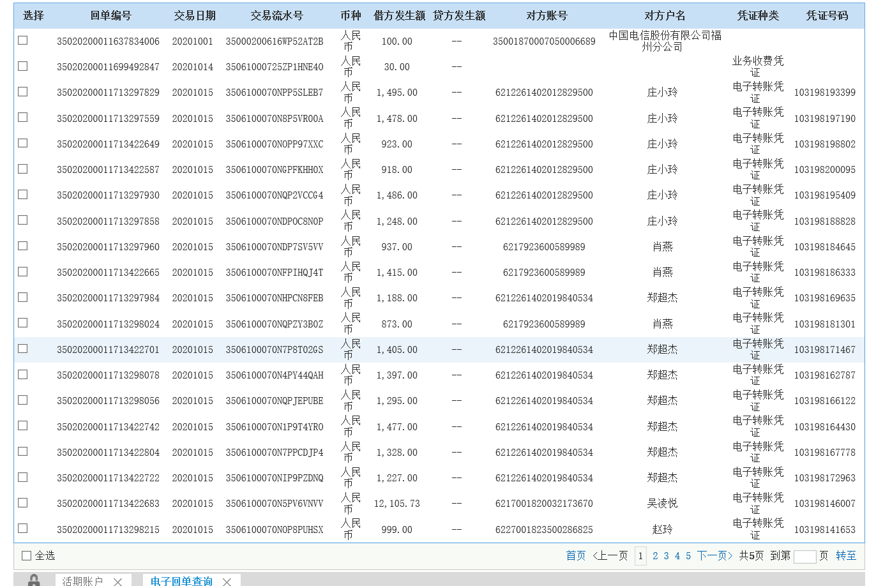

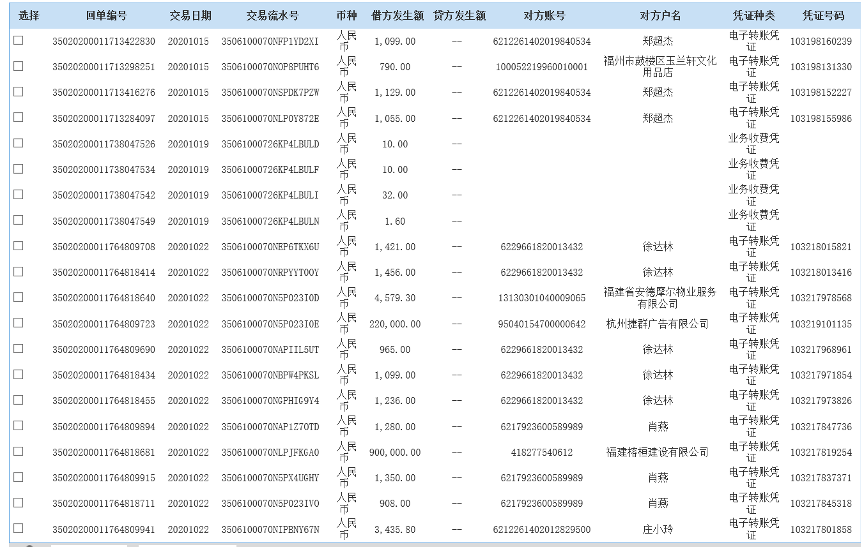

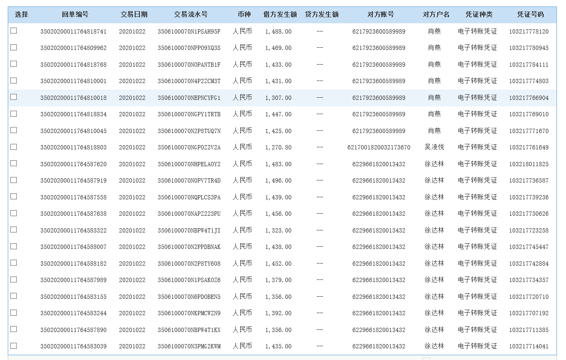

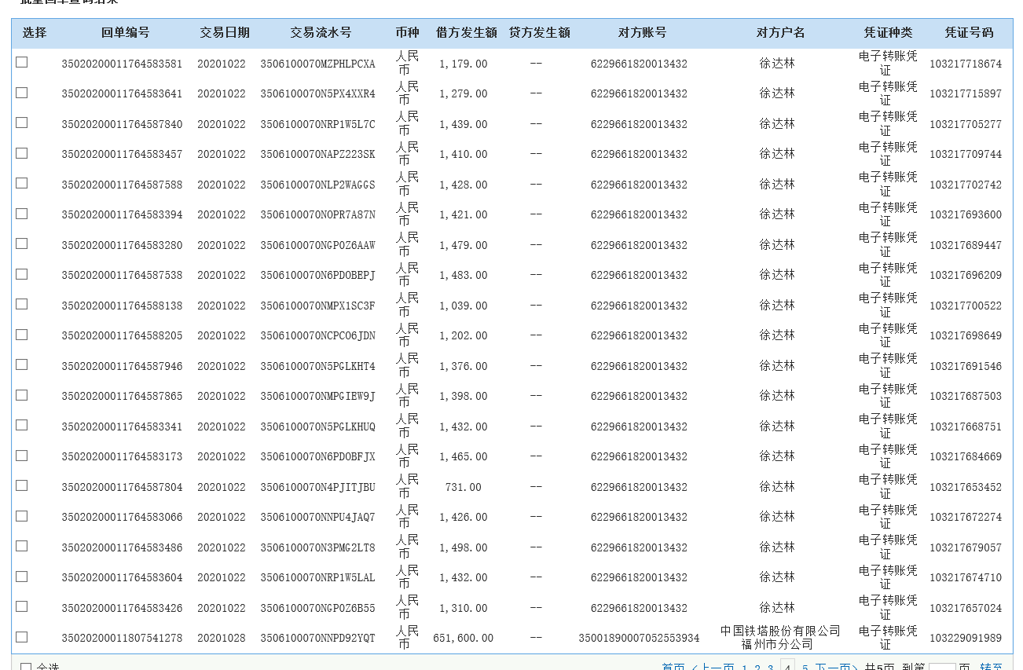

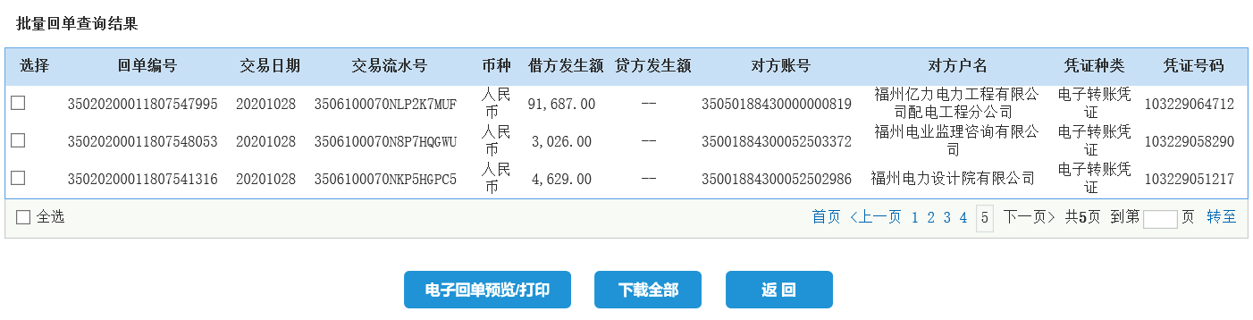

**附件三 用印登记薄**

**项目公司2020年10月份合同类用印登记簿**

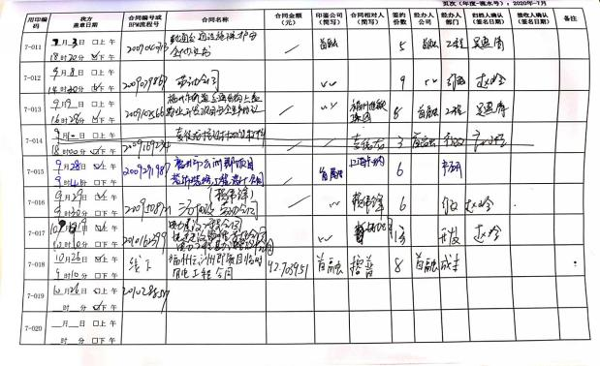

**项目公司2020年10月份非合同类用印登记簿**



